**模块流程：院系秘书津贴上报------院系主管审核-------人事处备案；**

**登录人事综合管理系统：**[**http://rs.shupl.edu.cn/epstar/login/index.jsp**](http://rs.shupl.edu.cn/epstar/login/index.jsp) **用门户的账号和密码登录；**

**院系秘书操作：**

1. 进入院系津贴上报：点击新建按钮，选择月份后点击保存按钮；

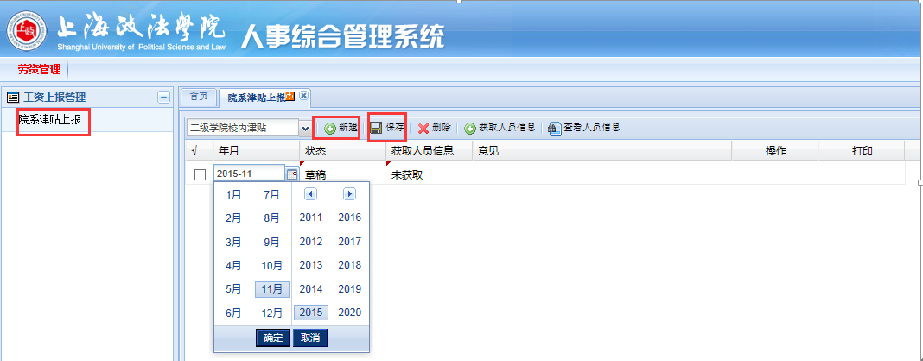

2. 选择月份后点击获取人员信息；点击查看人员信息确认一下人数是否正确；

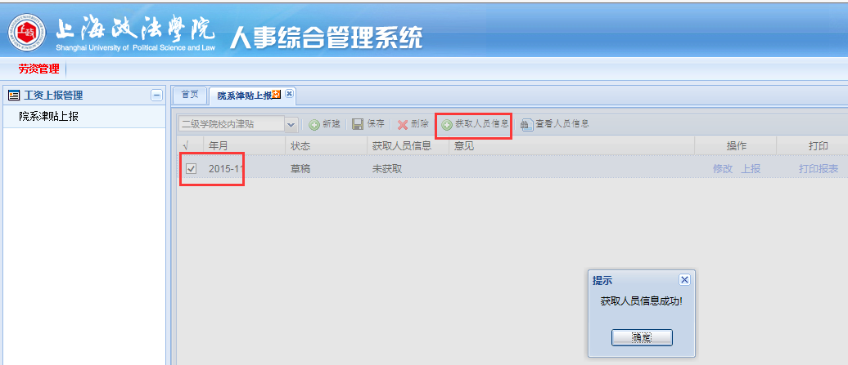

3. 点击修改按钮，进入月度工资表明细中；

新增岗贴和岗位津贴、实发：这3个项目是自动计算的；

补发和扣发、备注：可以双击进去修改，也可以下载导入模板后维护数据进行导入；

导入完成后需要点击计算实发按钮；

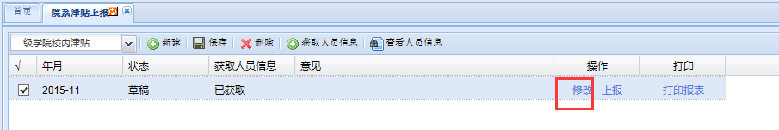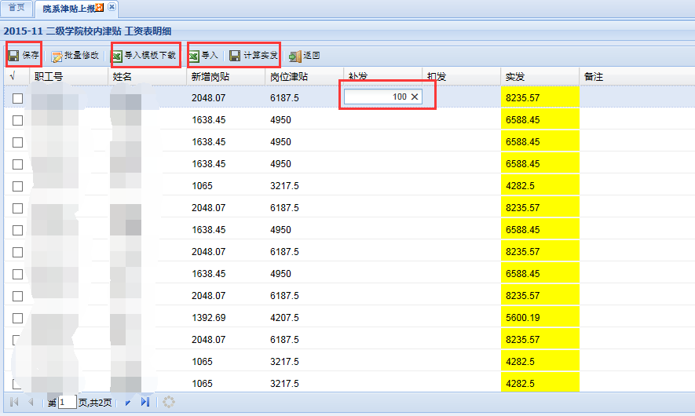

5. 导入数据过程：

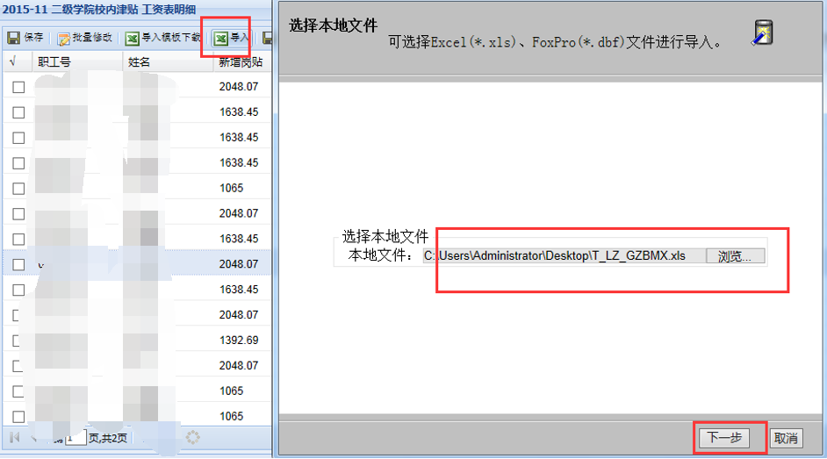

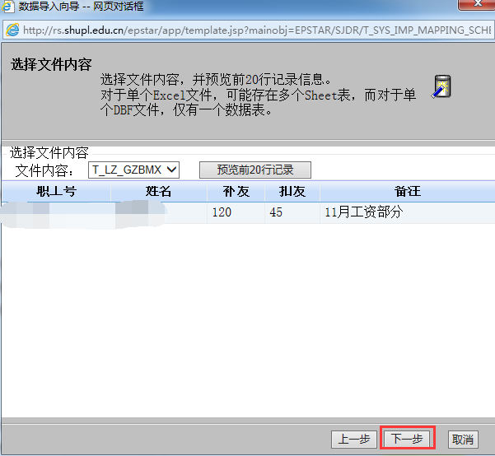

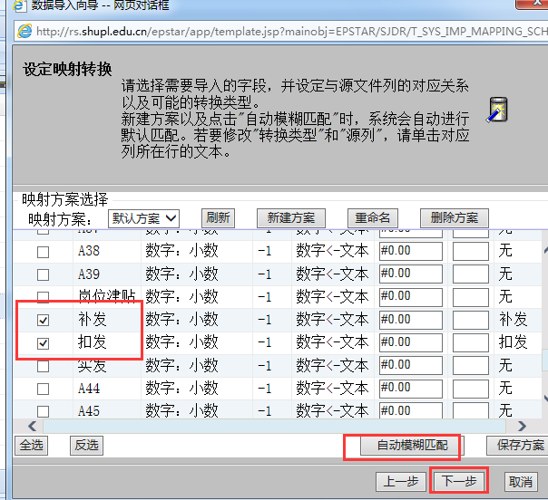

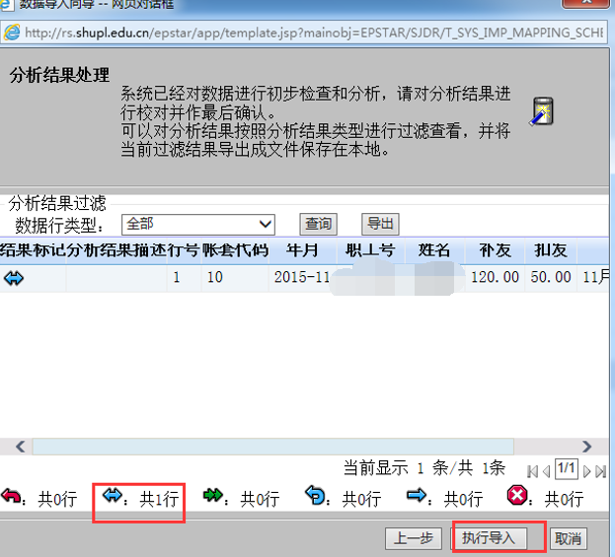

6. 打印工资表：

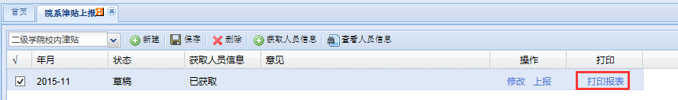

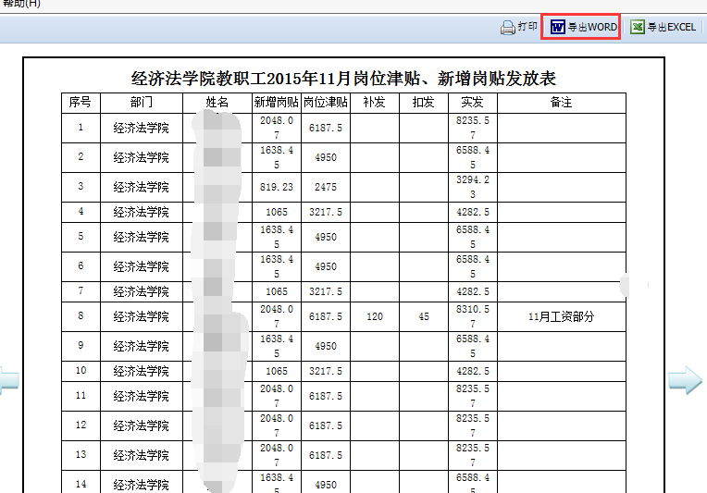

7. 按月份上报给院系主管审核：

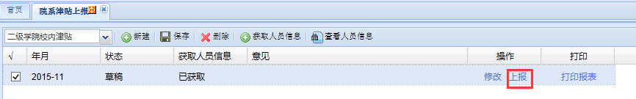

**院系主管操作：**

点击查看按钮或者打印报表：可以查看工资明细；

点击通过按钮：上报给人事处备案；

点击退回按钮：退回给院系秘书重新计算；

